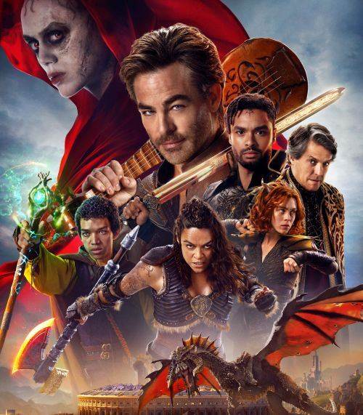
Dungeons & Dragons: Česť zlodejov
(Dungeons & Dragons: Honor Among Thieves)
Premiéra: 30. 3. 2023

UIP – Paramount, USA, 2023
Réžie:, Jonathan Goldstein
Scenár: Michael Gilio, Chris McKay
Kamera: Barry Peterson
Hudba: Lorne Balfe
Hrajú: Chris Pine, Michelle Rodriguez, Hugh Grant, Sophia Lillis, Justice Smith

Niet nad poriadne dobrodružstvo! V hre Dungeons & Dragons: Česť zlodejov, ktorý vychádza z jednej celosvetovo najobľúbenejšej hry tiež známej na Slovensku pod názvom ,,Dračí doupě,, si ho diváci užijú vrchovato. Čakajú ich fantastické svety plné príšer, kúziel, mágie, humoru, ale predovšetkým svojrázna partia hrdinov, ktorých si jednoducho zamilujete.

Potulný spevák a bard Edgin (Chris Pine) sa živí tým, že so svojou zlodejskou partičkou pomáha meniť majiteľov vzácnych artefaktov, jedným ukradnú a druhým predajú. Je to nebezpečná práca, pri ktorej je neustále jednou nohou vo väzení a šťastena Edginove nepraje navždy. Keď sa mu podarí ukradnúť stratenú relikviu, ktorá sa nikdy nemala dostať do nesprávnych rúk a bol to práve on, kto ju do nich dobrovoľne doručí, spustí to domino efekt, ktorý môže otriasť celým svetom. Edgin je síce podvodník a zlodej, ale stále má v sebe kúsok cti, a tak sa rozhodne napraviť škodu, ktorú napáchal. Keďže však proti nemu stojí armáda nemilosrdných zabijakov, mocných čarodejníkov a zákerný bývalý priateľ Forge Fletcher (Hugh Grant), potrebuje tím, s ktorým by mal aspoň malú šancu obstáť. A keďže film vychádza z legendárnej hry, je jasné, že v jeho posádke nemôže chýbať drsná bojovníčka (Michelle Rodriguez), vznešený rytier (Regé-Jean Page), mág (Justice Smith) ani druidka (Sophia Lillis).

Ako však potvrdzuje Hugh Grant, ktorý hrá hlavného zloducha, ani táto zostava nie je zárukou úspechu. "Na scenári ma najviac zaujalo, že hoci sa považujú za hrdinov, v skutočnosti sú to hrozní stroskotanci. Každý člen tejto partičky má nejaký problém. A to platí najmä pre ich vodcu, barda," hovorí herec. Dungeons & Dragons: Česť zlodejov nie je len dobrodružný fantasy film, je to hlavne komédia plná slovného a situačného humoru. Jeho autori John Francis Daley a Jonathan Goldstein sa koniec koncov preslávili ako tvorcovia komédií (Šéfovia na zabitie, Nočná hra).

Prístupnosť: nevhodné pre vekovú kategóriu maloletých do 12 rokov
Žáner: dobrodružná fantasy komédia
Verzie: slovenský dabing (2D), anglicky so slovenskými titulkami (2D), anglicky s českými titulkami (IMAX 2D)
Minutáž: 134 min
Formát: 2D DCP, IMAX 2D, 4DX, zvuk 5.1, 7.1, ATMOS
Monopol do: 30. 3. 2026

